A partes Tomados del manual de bioseguridad de cexca. Julio 02 de 2020

**6.1.11 PROTOCOLOS DE LIMPIEZA-DESINFECCION Y ESTERILIZACION**

El instrumental del servicio de consulta de cirugía de cabeza y cuello se usa en algunas ocasiones, por ello se cuenta con la cantidad definida por los médicos.

En cexca se realiza limpieza y desinfección del instrumental; el proceso de esterilización esta tercerizado, con IQ intequirófanos mediante contrato. Ver **protocolo de IQ.**

A continuación, se describe en general el proceso completo que sigue el instrumental:

**Proceso de limpieza, desinfección y esterilización**

|  |  |  |
| --- | --- | --- |
| **Pasos** | **Contenido** | **Control** |
| ENTREGA DE INSTRUMENTAL SUCIO | El medico deja el instrumental sucio en una cubeta plástica rotulada con instrumental contaminado ,la secretaria la tapa y lleva el instrumental a la zona de lavado y desinfección. | Relación de entrega de instrumental  IMG-20150909-WA0009 |
| LIMPIEZA Y DESINFECCION | Cexca realiza el proceso de limpieza y desinfección y entrega a iq el instrumental limpio, desinfectado y seco con una relación de instrumental |  |
| EMPAQUE | Iq empaca el instrumental según criterios de la institución | Rotulación y marcado de paquetes |
| ESTERILIZACION | El instrumental es esterilizado mediante autoclave.  Se programara auditoria al proceso de esterilización según solicitud de la ips | Según protocolo de IQ .  Indicadores físicos,  (CAMBIOS DE COLOR EN PAQUETE  Químicos(INIDICADOR)  Biológicos(ESPORAS) |
| ENTREGA DE NSTRUMENTAL ESTERIL | El instrumental es retirado por el personal de cexca en al sede de iq en el mismo edificio piso 4 | Relación de entrega de instrumentalfoto iq |

**6.1.14 Guía de limpieza y Desinfección de instrumental** (tijeras, pinza mosquito, espejo bucal, especulo nasal)

1. El instrumental sucio es colocado por los médicos en una cubeta plástica rotulada con instrumental contaminado
2. La auxiliar recoge la cubeta plástica con instrumental contaminado, la tapa y la lleva al área de lavado y desinfección
3. A la cubeta con instrumental contaminado se agrega el detergente enzimático previa dilución de acuerdo a recomendaciones del fabricante de 1 litros de agua por 50 cc de detergente. El instrumental se deja durante 5 minutos en la dilución para disminuir la carga y luego se cepilla.
4. El instrumental es lavado con abúndate agua
5. El instrumental se seca con toallas de papel y se coloca en la cubeta plástica limpia
6. El instrumental es llevado en cubeta plástica limpia con tapa a la central de esterilización de IQ para ser esterilizado
7. IQ recibe el instrumental mediante relación escrita para empacar, rotular e iniciar esterilización
8. La esterilización se realiza mediante autoclave
9. La auxiliar de cexca reclama el instrumental empacado estéril y lo traslada en cubeta plástica limpia para almacenar en cexca

Como contingencia en caso de fallar la central de esterilización se realiza desinfección de alto nivel con el instrumental y para ello se usa el glutarladehido, siguiendo los tiempos establecidos por el fabricante

A continuación, se relaciona el proceso de esterilización realizada por IQ.

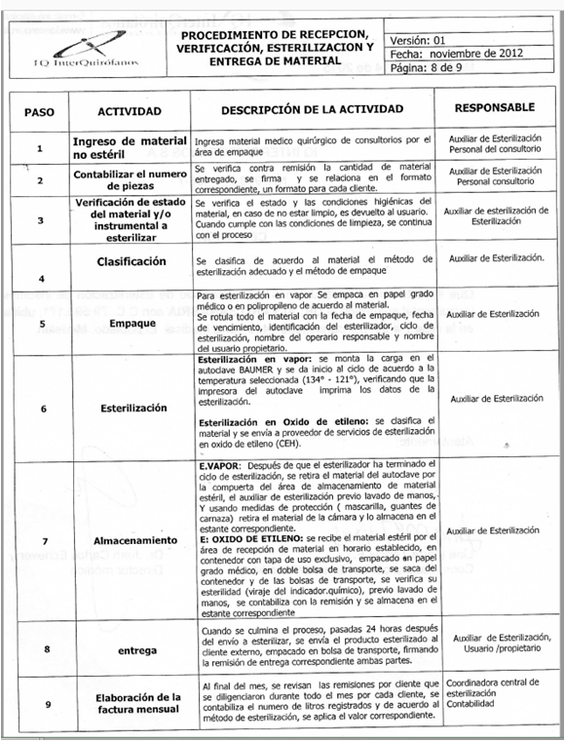

**6.1.14 Guía de limpieza y Desinfección de instrumental**

(tijeras, pinza mosquito, espejo bucal, especulo nasal)

1. El instrumental sucio es colocado por los médicos en una cubeta plástica rotulada con ***instrumental contaminado***
2. La auxiliar recoge la cubeta plástica con instrumental contaminado, la tapa y la lleva al área de lavado y desinfección
3. A la cubeta con instrumental contaminado se agrega el detergente enzimático previa dilución de acuerdo a recomendaciones del fabricante de 1 litros de agua por 50 cc de detergente. El instrumental se deja durante 5 minutos en la dilución para disminuir la carga y luego se cepilla.
4. El instrumental es lavado con abúndate agua
5. El instrumental se seca con toallas de papel y se coloca en la cubeta plástica limpia
6. El instrumental es llevado en cubeta plástica limpia con tapa a la central de esterilización de IQ para ser esterilizado
7. IQ recibe el instrumental mediante relación escrita para empacar, rotular e iniciar esterilización
8. La esterilización se realiza mediante autoclave
9. La auxiliar de cexca reclama el instrumental empacado estéril y lo traslada en cubeta plástica limpia para almacenar en cexca

Como contingencia en caso de fallar la central de esterilización se realiza desinfección de alto nivel con el instrumental y para ello se usa el glutarladehido, siguiendo los tiempos establecidos por el fabricante.

Tomado del MANUAL DE BIOSEGURIDAD